ПРОДОЛЖАЕТСЯ ПРИЁМ ЗАЯВОК НА ОБЛАСТНОЙ КОНКУРС ДЕТСКОГО ТВОРЧЕСТВА
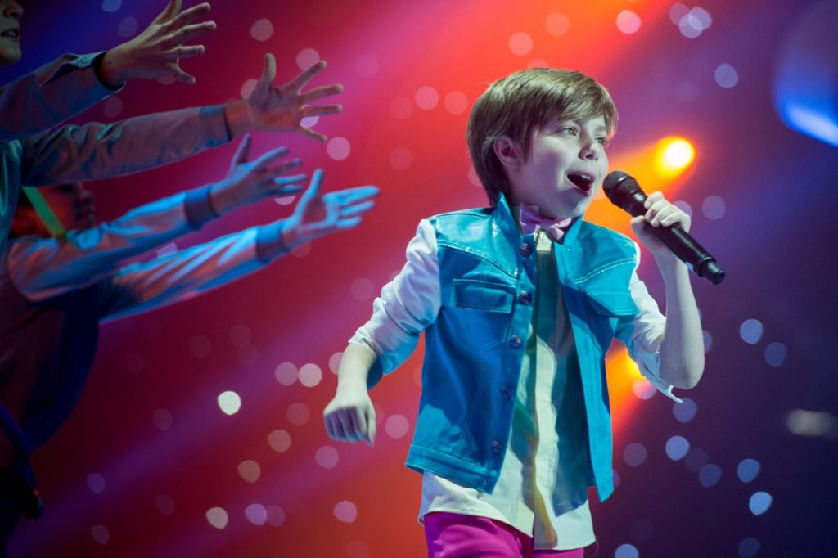
Успейте принять участие — запишите на видео песню, сыграйте на инструменте, исполните танец, прочитайте стихотворение или выполните акробатический трюк и отправьте нам!
К участию в Конкурсе допускаются учащиеся детских учреждений образования и культуры Гродненской области – дети членов профсоюза в возрасте от 4 до 15 лет.
Конкурс проводится по следующим номинациям:
вокальное искусство – эстрадное, народное, академическое направление;
инструментальное искусство – народное, классическое, эстрадное, джазовое направление;
хореографическое искусство – народное, бальное, эстрадное, современное направление;
оригинальное искусство – художественная гимнастика, разговорный жанр, театрализованные постановки, юмористические выступления, цирковое искусство.
Для участия в конкурсе Вам необходимо:
Отправить заявку и видео вашего конкурсного материала на электронную почту grodno.org.prof.@tut.by. до 10 декабря 2021 года включительно.
Важно! Видео выступления конкурсанта(ов) должно быть снято общим планом и не должно содержать элементы монтажа.
Качество видео HD, FullHD, разрешение видео 1920×1080, формат видео AVI., качество аудио 44100-48000 kHz 320kbps.
По всем вопросам обращаться по тел. 8(0152) 62-44-55 Степуро Надежда Александровна – заведующий отделом организационной и общественной работы Гродненского областного объединения профсоюзов
Ждем ваших заявок!

